Documento de Evidencias - AutomationPractice

Paso 1 - Pantalla Principal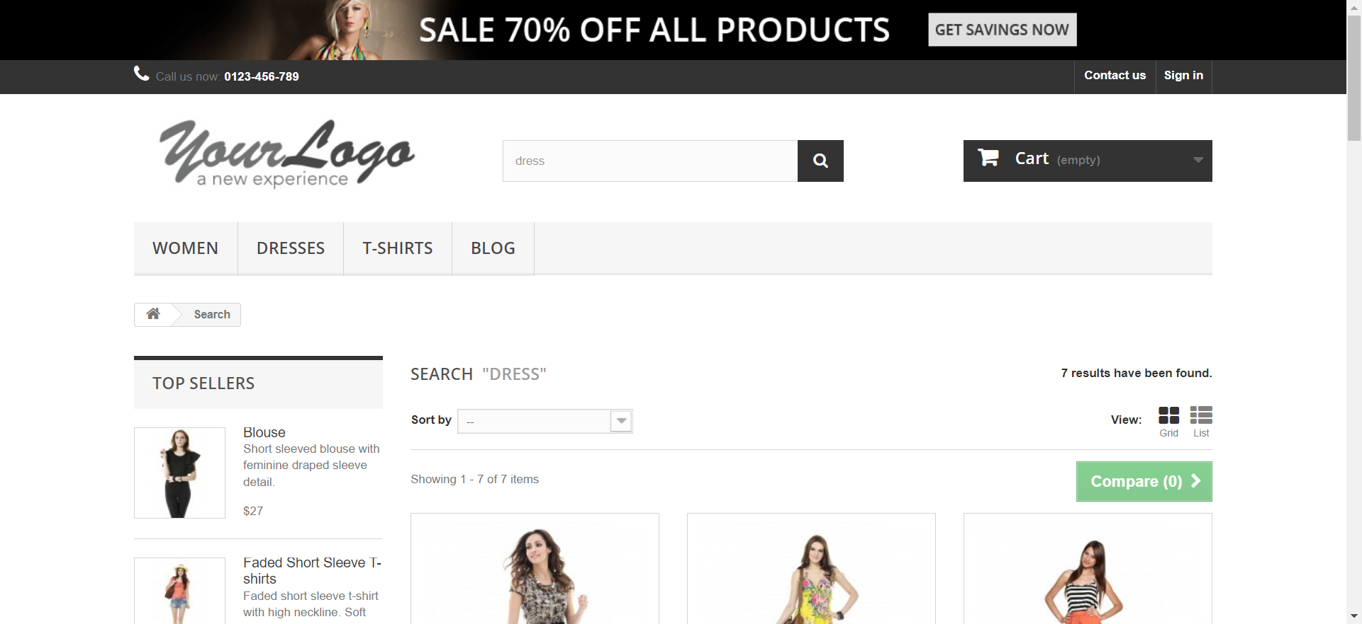

Paso 2 - Después de hacer clic en Contact Us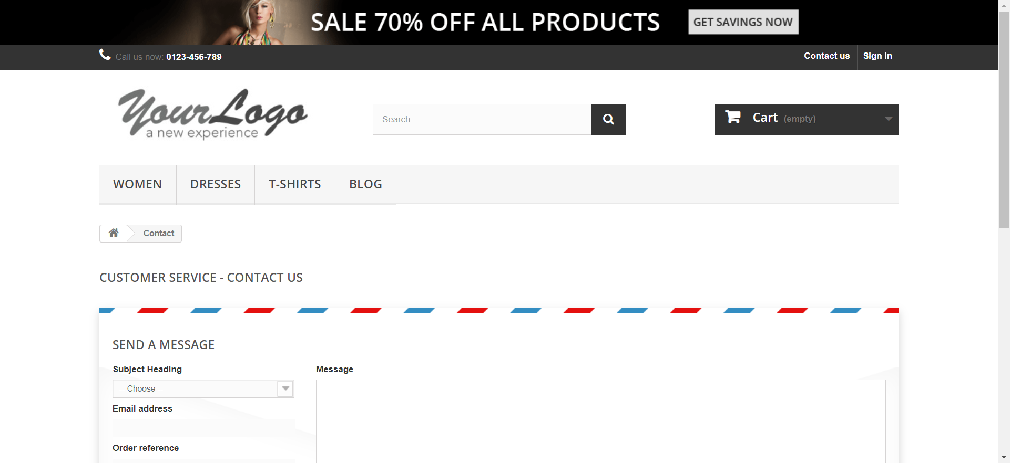

Documento de Evidencias - AutomationPractice

Paso 1 - Pantalla Principal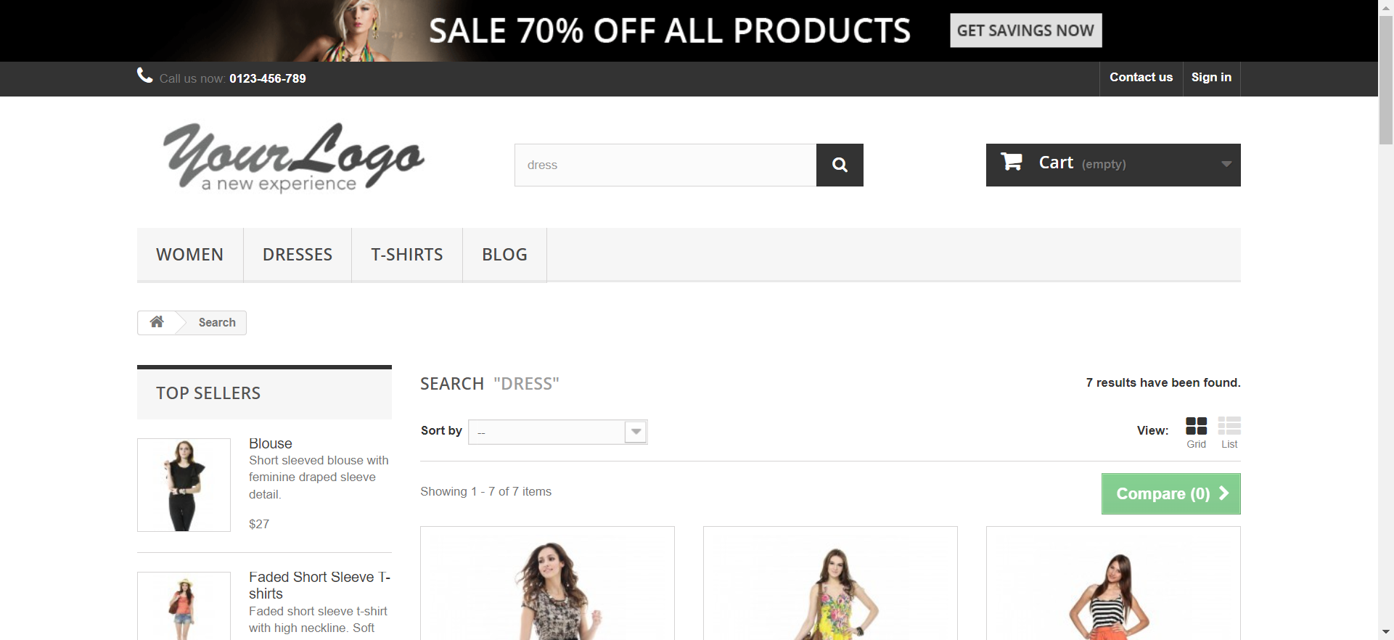

Paso 2 - Después de hacer clic en Contact Us

Paso 3 - Después de completar el formulario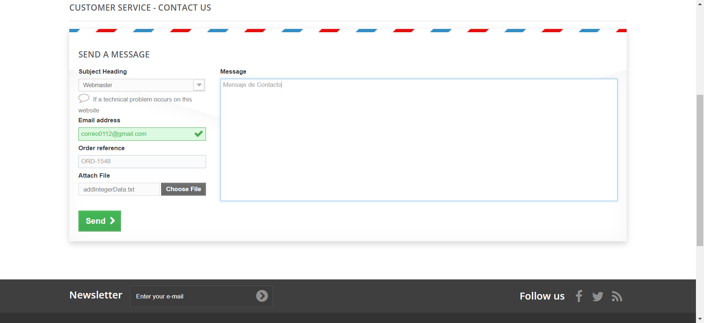

Paso 4 - Después de enviar el mensaje de contacto